СЕРИЯ DZ, DZQ
ВАКУУМУПАКОВОЧНЫЕ МАШИНЫ:



РУКОВОДСТВО ПО ЭКСПЛУАТАЦИИ

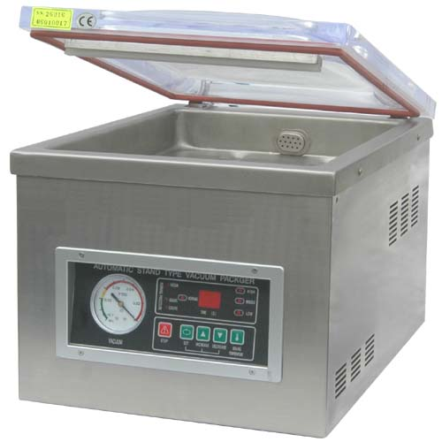

ВАКУУМНЫЕ МАШИНЫ. УПАКОВКА
ПОЛУФАБРИКАТОВ И ИЗДЕЛИЙ. ПРОФЕССИОНАЛЬНОЕ РЕШЕНИЕ ОТ ASSUM.

СЕРИЯ DZ

ВАКУУМ-УПАКОВОЧНАЯ МАШИНА

РУКОВОДСТВО ПО ЭКСПЛУАТАЦИИ

1. Применение
Вакуум-упаковочная машина серии DZ обладает отличными характеристиками, легка в обслуживании, проста в управлении, широкая область применения и т.д. Предназначена для упаковки в многослойную пленку или алюминиевую многослойную пленку и т.д. Упаковывает пищевые продукты, семечки, сладости, медикаменты, электронику, измерительные приборы, драгоценные металлы и т.д. в сухом, жидком, пастообразном виде или порошке. Упакованные продукты защищены от окисления, плесени, гнили и сырости. Сохраняется качество и свежесть на долгое время.

2. Функции и характеристики
2.1.Машина проста в управлении, автоматически заканчивает процесс аэрации после вакуумирования, нагрева, термосварки, наклеивания этикетки, охлаждения, наполнения газом и открывания крышки.
2.2 Трубка выпуска воздуха присоединена к машине сбоку, используется для закрепления баллона для сжатого газа и генератора азота.
2.3 Широкий диапазон регулировки температуры и времени термосварки позволяет упаковывать различные пакеты из разных материалов и различной толщины.
2.4 Кнопка аварийного стопа находится на панели управления. В случае нарушения вакуумного цикла нажать на кнопку «стоп», процесс упаковки остановится.

3. Модель, технические требования и параметры

D Z Q — XXX/ 2 S XX

ХХ - серийный №
S - кол-во вакуумных камер (без отметки — одна камера)
2 — кол-во сварочных планок (без отметки- одна планка)
ХХХ — длина сварочной планки (мм)
Q - аэрация
Z — вакуумирования
D — многофункциональность

Основные технические параметры

№ | Модель  Спецификация | DZ-400/2F | DZ-400/2E | DZ-400/2SB | DZ-500/2E | DZ-500/2SB | DZ-600/2E
1 | Напряжение | 220B/50Гц |  | 220-380В/50Гц
2 | Мощность двигателя | 0.75кВт | 0.75кВт | 1.5 кВт | 0.75 кВт | 1.5 кВт | 0.8 кВт
3 | Мощность сварки | 0.5 кВт | 0.5 кВт | 0.6 кВт | 0.6 кВт | 0.75 кВт | 0.7 кВт
4 | Абсолютное давление вакуумной камеры | 1.33КПа
5 | Размер вакуумной камеры | 440х420х75мм | 440х420х75мм | 450х440х115мм | 525х525х100 мм | 615х515х95 мм | 650х595х150 мм
6 | Длина и ширина сварочного шва | 400х10мм | 400х10мм | 400х10мм | 500х10мм | 500х10мм | 600х10мм
7 | Кол-во сварочных планок для каждой камеры | 2
8 | Объем насоса | 20 (м2/ч)х2 |  |  |  | 40 м2/ч
9 | Материал вакуумной каеры | Нержавеющая сталь | Нержавеющая сталь | Нержавеющая сталь | Нержавеющая сталь | Нержавеющая сталь | Нержавеющая сталь
10 | Габариты | 550х485х600мм | 550х485х960мм | 1000х700х910 мм | 660x580x960 мм | 1000x720x900 мм | 730х710х900 мм
11 | Вес нетто | 100 кг | 120 кг | 180 кг | 140 кг | 270 кг | 160 кг

Структура

а: Однокамерная вакуум-упаковочная машина
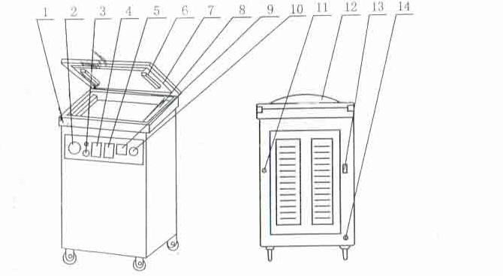
- корпус машины 2. Вакууммет 3. выключатель питания 4. время вакуумирования 5. время термосварки 6. прижимная планка 7. вакуумная крышка 8. прижимная планка 9. напряжение термосваривания 10. кнопка аварийного отключения

b: Вакуум-упаковочная машина тип L, одна камера , две планки

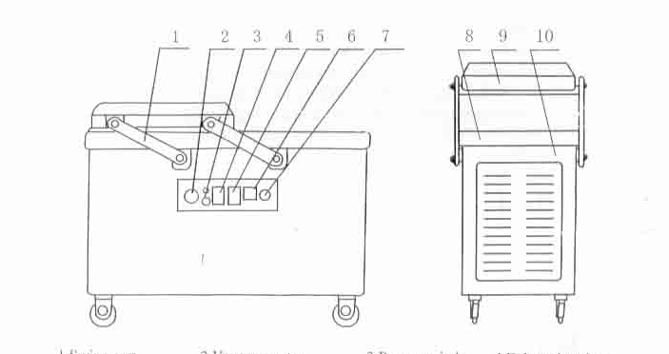
- поворотный кронштейн 2. Вакууммет 3. выключатель питания 4. время вакуумирования 5. время термосварки 6. напряжение термосваривания 7. кнопка аварийного отключения 8. корпус машины 9. вакуумная крышка

3. Принцип работы

3.1 Подключить устройство к электропитанию. Выбрать упаковку согласно требованиям.
3.2 Отрегулировать температуру и время термосварки. На выбор два типа давления термосварки, а именно, низкое и высокое. Сварка без плавления или складок считается лучшей. Температура при сварке тефлоновой пленки не должна быть очень высокой. Иначе может возникнуть возгорание.
3.3 Время создания вакуума зависит от типа упаковки и значения вакуумметра. При упаковке влажных или особых предметов необходимо продлить время вакуумирования, после того как уровень вакуума достигнет -0.1Мпа для достижения лучшего эффекта. Максимальное время 199 секунд.
3.4 Поместить пакет в вакуумную камеру, горловина пакета должна ровно лежать на нагреваемой поверхности.
3.5 После окончания вышеуказанных работ, машина готова к эксплуатации. Прижать вакуумную крышку, машина запустится автоматически следующим образом:
- заработает насос
- в вакуумной камере начнется герметизация. При откачке воздуха из камеры насосом система создает отрицательное давление. Запустится реле времени откачки воздуха.
3.6 По истечении времени откачки воздуха, блок управления издает сигнал.
- отключается электропитание вакуумного насоса, насос прекращает работу, закрывается обратный клапан (запирающий электромагнитный клапан) для сохранения степени вакуума.
если необходима аэрация, блок управления включит ее после установки значений. (Продукты после вакуумирования требующие аэрации, должны быть наполнены воздухом в правильном количестве около 0.02-0.04 Мпа)
- сработает электромагнитный клапан для термосварки, откроется канал между клапаном и внешним пространством. Воздух поступит в газовый отсек для его расширения.
- начинается нагрев, проходит весь цикл нагрева. Затем нагревается никель-хромовая лента, завершается процесс сварки, сжатия и печати.
3.7 После завершения нагрева, начинается процесс охлаждения. Функция охлаждения необходима для того, чтобы оставшееся тепло удерживало открытым пакет для предотвращения его смятия во время процесса нагрева, а именно чтобы пакет оставался ровным. По истечении времени охлаждения, блок управления издает сигнал, отключается электромагнитный клапан, перезапускается сварочный блок. В это время к воздушному электромагнитному клапану подается питание, клапан открывается и воздух поступает в вакуумную камеру. Когда давление в рабочей камере выровняется с атмосферным давлением, вакуумная крышка откроется автоматически, пусковой выключатель вернется в исходное положение и цикл завершится.

Процесс
Закрывается вакуумная крышка --- вакуумный цикл --- аэрация - - нагрев и сварка --- охлаждение --- Крышка открывается автоматически

